ЗВІТ

про виконання лабораторної роботи №2

«Булеві функції»

з дисципліни «Програмування дискретних структур»

Студента групи КН-2427Б

Соколовського Назарія

Поглибити і закріпити розуміння теоретичних положень розділу «Булеві функції», формувати практичні навички програмування алгоритмів розділу «Булеві функції», розвивати логічне мислення та алгоритмічну культуру.

Завдання

Скласти програми із зазначеними вхідними даними та результатами.

Побудувати таблицю істинності для функції fn, заданої формулою (n – номер варіанту)





* + - 1. Текст програми:

#include <iostream>

using namespace std;

bool fn(bool p, bool q, bool r) {

return p && !(q || r);

}

int main() {

bool p, q, r;

cout << "p\tq\tr\tfn(p, q, r) = p not (q or r)\n";

cout << "-------------------------------------\n";

for (int i = 0; i < 2; ++i) {

p = i;

for (int j = 0; j < 2; ++j) {

q = j;

for (int k = 0; k < 2; ++k) {

r = k;

bool result = fn(p, q, r);

cout << p << "\t" << q << "\t" << r << "\t" << result << "\n";

}

}

}

return 0;

}

1. Результат виконання коду:

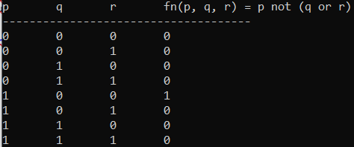

1. UnitTest завдання:
2. Код UnitTest:

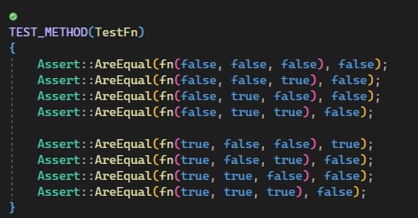

1. Результат UnitTest:

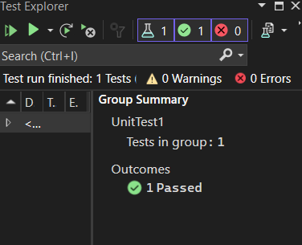

1. Побудова Структурної діаграми:

Посилання на Git-репозиторій: https://github.com/Nazar3841/-1

Висновок:На даній лабораторній роботі, я поглибив і закріпив розуміння теоретичних положень розділу «Булеві функції», сформував практичні навички програмування алгоритмів розділу «Булеві функції», розвив логічне мислення та алгоритмічну культуру.